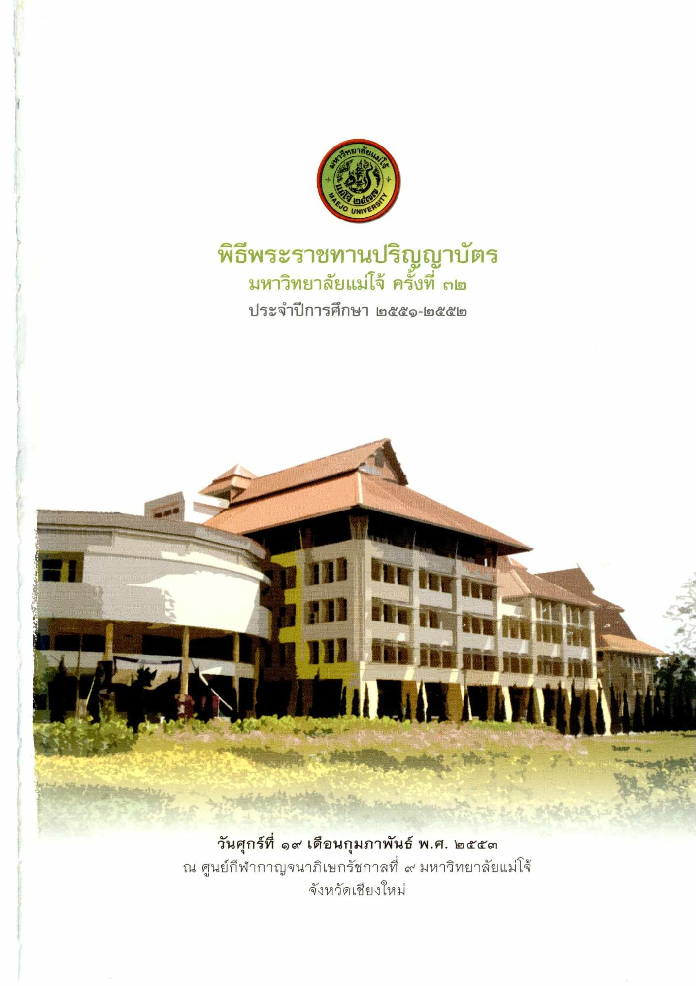
#ทยาลัย
เมเจ้า
eL4%
MAEJO
UNIVERS
พิธีพระราชทานปริญญาบัตร
มหาวิทยาลัยแม่โจ้ ครั้งที่ ๓๒ ประจําปีการศึกษา ๒๕๕๑-๒๕๕๒
วันศุกร์ที่ 19 เดือนกุมภาพันธ์ พ.ศ. 2553 ณ ศูนย์กีฬากาญจนาภิเษกรัชกาลที่ ๙ มหาวิทยาลัยแม่โจ้
จังหวัดเชียงใหม่

